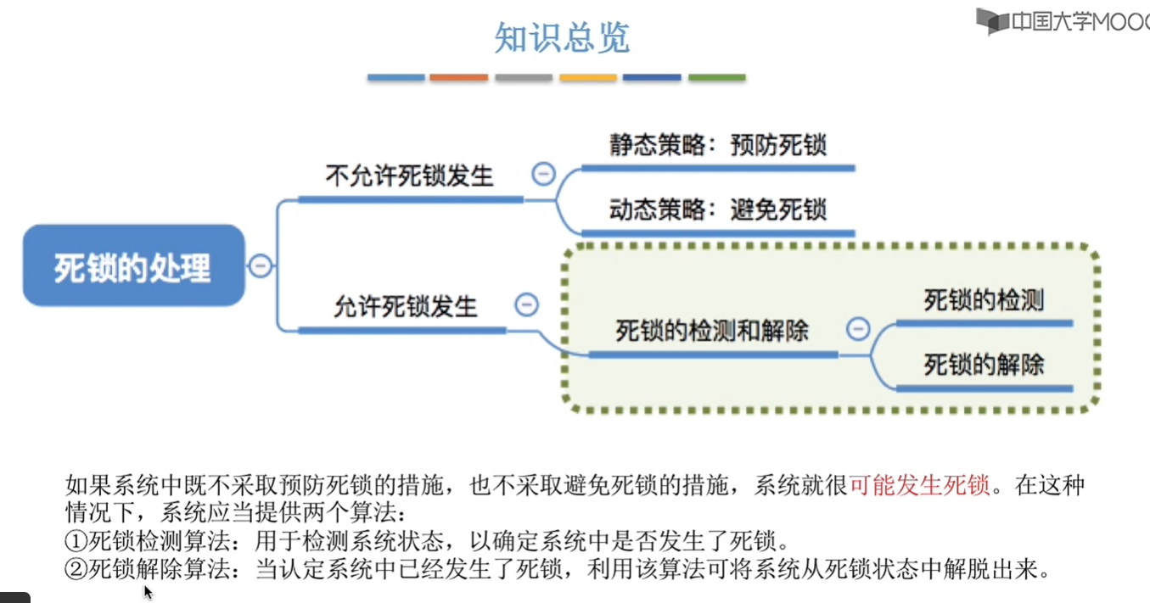
注意：
①死锁检测和死锁解除都是在允许死锁发生的情况下所产生的，死锁检测算法就是“用于检测此时系统中是否发生了死锁的”，死锁解除算法就是“将当前系统从死锁状态来解除掉的”。

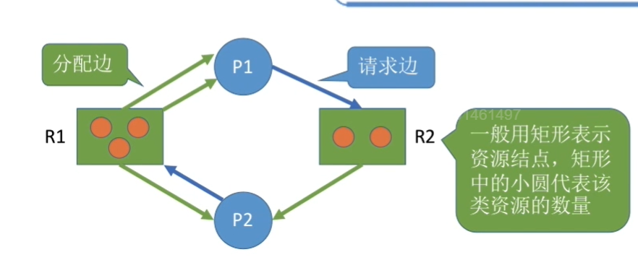
注意：
①要分清楚图中所标明的“资源结点、进程结点、请求边、分配边”。

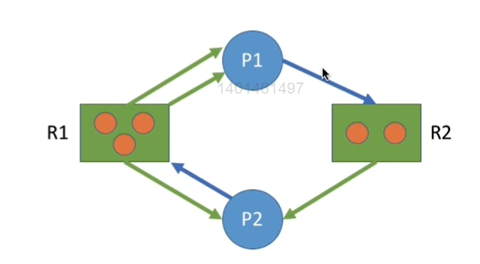
分析过程：
①P1此时需要申请R2资源1个，而此时R2资源还剩下1个（R2资源已经分配了一个给P2），则此时P1的申请是可以被满足的。
②P1进程顺利执行完成之后，此时P1就会归还其所占有的全部资源，此时“由资源结点指向进程结点P1的分配边全部没有了”，此时“由进程结点指向资源结点的申请表也全部都没有了”。
③同理，P2进程结点也是可以顺利执行完的，最后这个资源分配图中的所有进程结点最终都是会消去的。
④因此，如果一个资源分配图最终【能消除所有边】，就称这个图是可完全简化的 。此时是一定【没有发生死锁】（相当于能够找到一个安全序列）。

发生了死锁的情况：如果资源分配图最终不能够消除所有边，那么此时就是【发生了死锁】。最终还连着的那些进程就是处于死锁状态的进程。
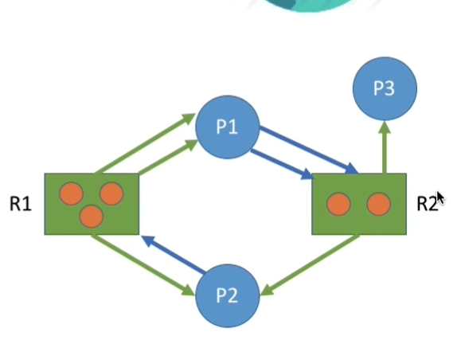
如上图中：P3进程最终是可以顺利执行下去的，但是由于P1进程需要2个R2资源，但是R2资源已经被分配出去一个，因此P1是不能够顺利执行下去的，同理P2进程需要申请1个R1资源，但是3个R1资源都是已经被分配出去了，因此P2进程是没有办法顺利执行下去的，此时就发生了死锁。

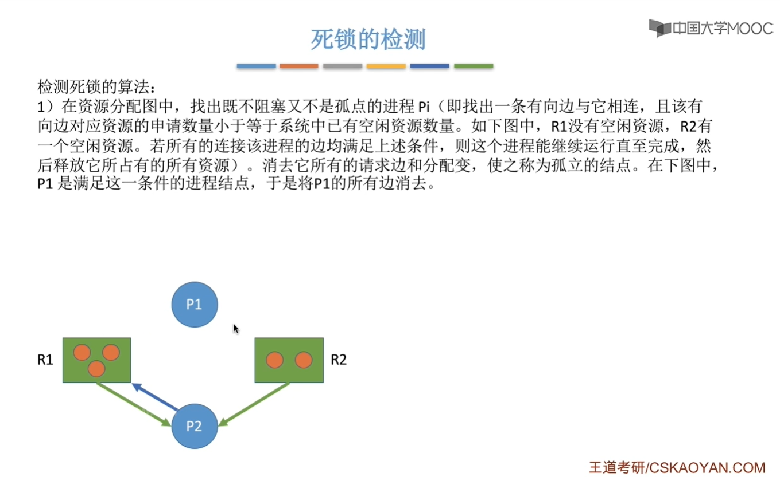

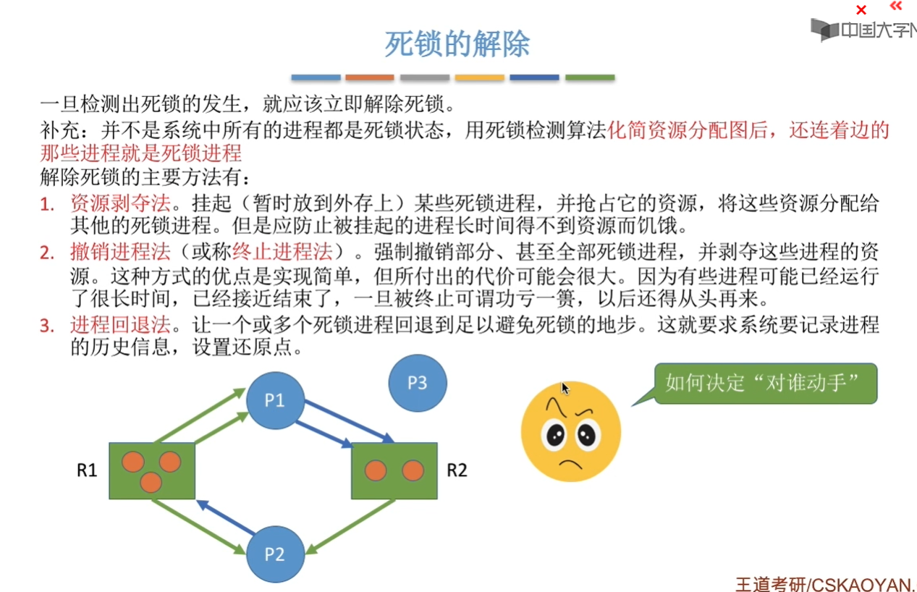
死锁解除：
①进程优先级：对进程优先级低的下手。
②已执行时间：进程的执行时间越长，则让他回退或者把它撤销的话，则我们付出的代价就会更大，毕竟之后还要从头再来。因此，我们可以选择执行时间较少的进程，让他做出牺牲。
③各个进程还要多久才能够完成：我们应该优先让马上就可以执行结束的那些进程优先的获得资源，牺牲别的进程。
④进程已经使用了多少种资源：如果一个进程已经持有了很多很多中资源的话，把这个进程给撤销或者把这个进程的资源给剥夺的话，就意味着死锁的局面就可以被尽快地解除，所以我们应该把拥有更多资源的进程让他做出牺牲。
⑤进程是交互式的还是批处理式的：如果把交互式的进程都给干掉的话，那么对于用户来说肯定是极其不爽的。批处理式的进程一般是优先做一些计算的，用户对于批处理式的进程的反馈不会很大，因此，应该有限干掉批处理式的进程。

